

ARQUITECTURA

PC CON CPU-Z

**MARIO JIMÉNEZ MARSET**

**ÍNDICE**

1. PROCESADOR 3

2. CACHÉS 4

3. PLACA BASE 5

4. MEMORIA 6

5. GPU 7

6. WEBGRAFÍA 7

# PROCESADOR

En este apartado, se muestran las características del procesador de un ordenador portátil Lenovo. Se especifican:

* La **velocidad** o frecuencia: 1097.77 MHz.
* El **voltaje**: oscila entre 0.400 V y 0.700 V, no es un valor fijo.
* La **tecnología** (en nanómetros): 7 nm.

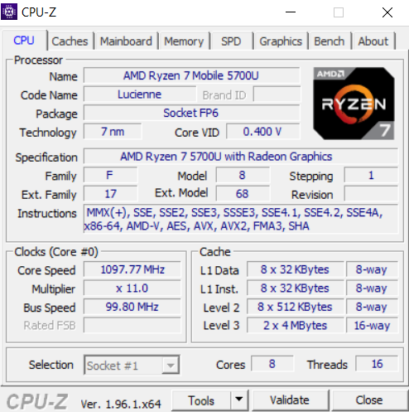

# CACHÉS

En este apartado, sólo se especifican los **tamaños** de los cachés del ordenador.

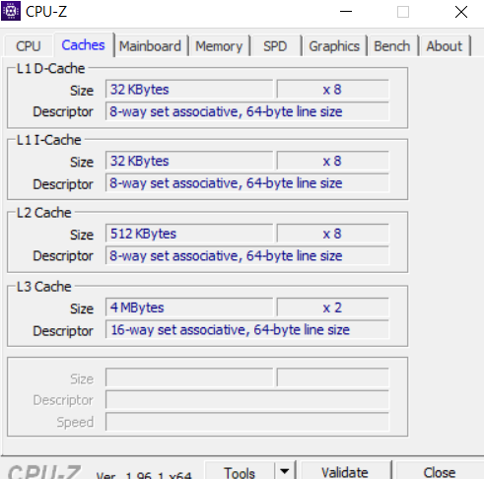

# PLACA BASE

En este apartado, tan sólo se especifica cómo es su **arquitectura**.

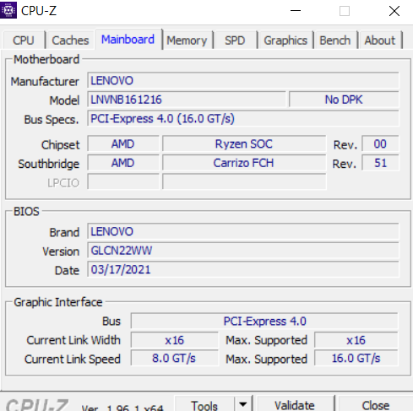

# MEMORIA

Aquí se especifican el **tipo**, el **tamaño** y la **velocidad** o frecuencia de la memoria del ordenador (en el apartado “general”).

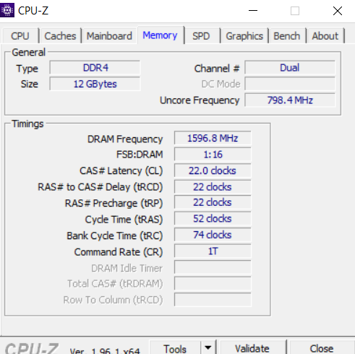

# GPU

Por último, se especifica si la gráfica es **integrada** o **externa**, el **modelo** y la **memoria disponible**.

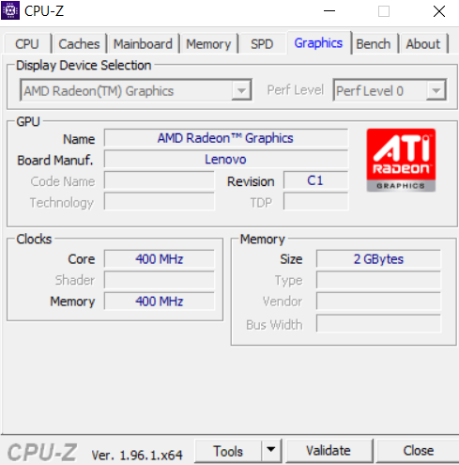

# WEBGRAFÍA

Para la realización de este ejercicio, se ha utilizado el programa **“CPU-Z”**, cuya versión empleada es la **1.96.1x64**.